

Tutoriel Outil Administration
Sommaire
Mode édition 3
Se connecter en mode édition 4
Quitter le mode édition 5
Se déconnecter 5
Contenu 6
Ajouter un produit/article/page 7
Saisir les données de la page 8
Ajouter du contenu 10
Mettre à jour du contenu 10
Supprimer un produit/article/page 11
Ajouter un menu de navigation 12
Supprimer un menu de navigation 12
Utilisateurs 13
Ajouter un utilisateur 14
Modifier un utilisateur 14
Supprimer un utilisateur 15


Mode édition

Se connecter en mode édition



- Cliquer sur la clé en bas à gauche de l'écran (s'affiche au survol) ou

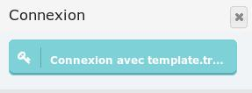

- Cliquer sur l'icône de connexion

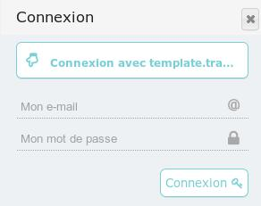

- Rentrer l'adresse email et le mot de passe transmis par votre webmaster

Quitter le mode édition
Pour quitter le mode édition afin d'avoir un aperçu des ajouts, modifications, suppressions, cliquer sur en haut à droite.

Se déconnecter


- Pour se déconnecter, afin par exemple de se connecter avec un autre utilisateur, se positionner sur puis cliquer

sur

Contenu



Ajouter un produit/article/page


- Passer en mode édition en cliquant sur en bas à gauche (apparaît au survol)
Un popup apparaît :
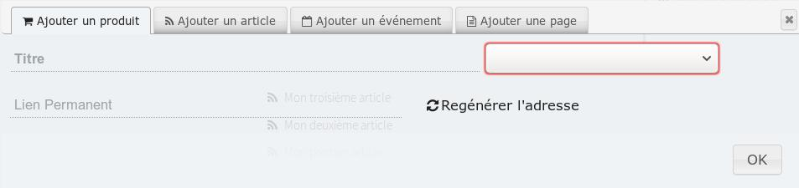

- Cliquer sur l'onglet du type de contenu souhaité

- Ajouter un titre

- Choisir le modèle de page correspondant dans la liste déroulante

- Cliquer sur

- Penser à passer la page/article en mode "visible" en cliquant sur quand le contenu est prêt à être publié

Saisir les données de la page

- Survoler le titre de la page tout en haut afin de voir apparaître les données de la page :
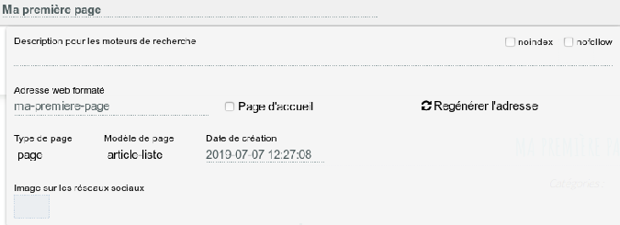

- Saisir le titre de la page : il s'agit du titre qui apparaîtra dans les moteurs de recherche

- Remplir la Description pour les moteurs de recherche : il s'agit des quelques lignes qui apparaîtront sous le titre dans les moteurs de recherche

- Si besoin, cocher "noindex" afin d'empêcher que la page soit indexée par les moteurs de recherche (par exemple pour les mentions légales)

- Si besoin, cocher "nofollow" afin que les liens de cette page ne soient pas suivis par les moteurs de recherche

- Si besoin, modifier l'adresse web formatée qui apparaîtra dans l'url de votre page

- Si besoin, ajouter une image qui apparaîtra lors d'un partage de votre page sur les réseaux sociaux

- Cliquer sur

Ajouter du contenu

- Après la création d'un produit/article/page, le mode édition est automatiquement activé

- Se positionner sur chaque zone éditable et ajouter le contenu souhaité

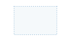
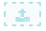
- Pour ajouter une image, cliquer sur la zone grisée qui devient au survol puis sélectionner l'image à télécharger.

- Cliquer sur

Mettre à jour du contenu

- Se positionner sur la page concernée

- Passer en mode édition en cliquant sur en bas à gauche (apparaît au survol)

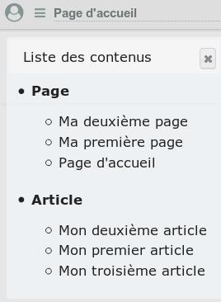
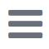
- Ou cliquer sur puis cliquer sur la page/article concerné-e

- Cliquer sur la zone à modifier, faire les modifications souhaitées (possibilité de mettre en forme le texte, la barre d'outils apparaît au survol du texte concerné)

- Cliquer sur en haut à droite

Supprimer un produit/article/page

- Pour sortir du mode édition, cliquer sur

- Aller sur la page concernée (cf. Mettre à jour du contenu)

- Cliquer sur

Ajouter un menu de navigation

- Se positionner sur le haut de la page et cliquer sur (apparaît au survol)


- Cliquer sur en face de chaque menu qui doit être ajoutéModifier l'ordre des menus de navigation

- Pour modifier l'ordre des menus, se positionner sur la zone grisée au-dessus du menu concerné puis cliquer

quand apparaît

- Faire un glisser-déposer pour le déplacer à l'emplacement voulu

Supprimer un menu de navigation

- Se positionner sur la zone grisée au-dessus du menu concerné puis cliquer quand apparaît


- Faire un glisser-déposer vers qui se trouve au-dessus de la liste des menus de navigation

- Lâcher le clic au-dessus de l'icône

Utilisateurs


Ajouter un utilisateur

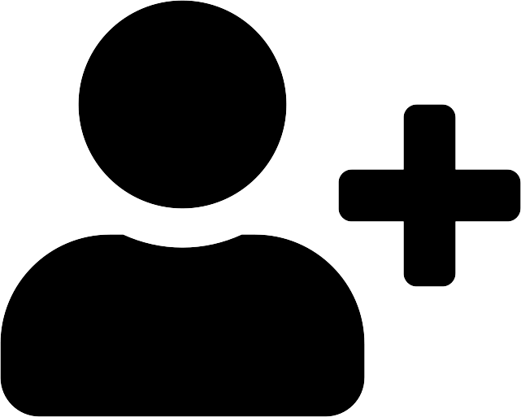
- Cliquer sur puis sur

- Sélectionner les droits à attribuer à cet utilisateur (maintenir la touche CTRL appuyée pour en sélectionner plusieurs)

- Saisir un pseudo, une adresse email et un mot de passe

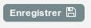
- Cliquer sur

Modifier un utilisateur

- Cliquer sur puis sur pour voir la liste de tous les utilisateurs

- Cliquer sur l'utilisateur à modifier

- Pour mettre à jour le pseudo, l'adresse email ou le mot de passe, les modifier simplement dans la zone concernée

- Pour mettre à jour les droits utilisateur (autorisations), sélectionner ou désélectionner les droits concernés (maintenir la touche CTRL appuyée pour en sélectionner plusieurs)

- Cliquer sur

Supprimer un utilisateur

- Cliquer sur puis sur pour voir la liste de tous les utilisateurs

- Cliquer sur l'utilisateur à supprimer

- Cliquer sur en bas à gauche du menu

- Confirmer en cliquant sur OK

